
Lundi 6 octobre 2014

Grande Section

Le maître des pions

Dispose les pions dans la grille en respectant deux règles :
- Il ne doit y avoir aucune ligne identique,
- Il ne doit y avoir aucune colonne identique.

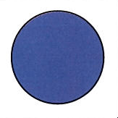 | 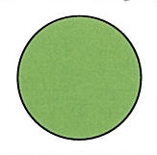 | 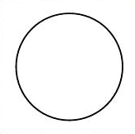 | 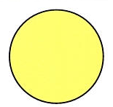 | 